RADIOPROTEZIONE PER INFERMIERI
Prof. Maurizio De vivo


20/11/19
Radioprotezione
Scienza interdisciplinare avente l’obiettivo di preservare lo stato di salute e benessere dei lavoratori, degli individui, della loro progenie e della popolazione nel suo insieme, riducendo i rischi sanitari, derivanti dall’uso di radiazioni ionizzanti, in attività che siano giustificate dai benefici che ne derivano alla società e ai suoi componenti.


20/11/19
Radiazioni Ionizzanti
Si definiscono ionizzanti tutte le radiazioni, corpuscolari ed elettromagnetiche, dotate di energia superiore ai normali potenziali di ionizzazione atomici e molecolari dei tessuti biologici.
Sono Corpuscolari: Particelle alfa e beta Elettromagnetiche: Raggi X e Gamma
I normali processi chimici all'interno delle cellule del corpo umano possono risultare perturbati con conseguenti danni cellulari (Effetti somatici o genetici).

20/11/19
Particelle alfa: Elevata densità di ionizzazione schermabili da un foglio di carta o 10 cm. di aria molto energetiche ,quindi estremamente pericolose in caso di contaminazione interna.

Particelle Beta: Maggiore capacità di penetrazione 4 m di aria e 4 mm di acqua ma minore energia, bisogna fare attenzione ai raggi prodotti per frenamento.

Radiazioni X e Gamma:Elevata capacità di penetrazione ,per schermarle si devono utilizzare materiali ad elevato numero atomico es.piombo o
tungsteno.

20/11/19
Radioattività Naturale ed Artificiale
La Radioattività è Naturale o Artificiale.
Origine Naturale: Raggi Cosmici e Radionuclidi
presenti nella crosta terrestre o Radon.

Origine Artificiale: Radiofarmaci
Radioterapia Radiodiagnostica Ricerca

20/11/19
Raggi Cosmici
Le cosiddette radiazioni cosmiche sono costituite da particelle che provengono dallo spazio ed entrano nell'atmosfera.
Esse sono un fenomeno naturale e vi siamo sottoposti quotidianamente.
Quando raggiungono il suolo la loro energia è molto ridotta grazie alla schermatura dell'atrmosfera.
Quando si vola in aereo esse sono costituite soprattutto da neutroni,raggi X, Gamma.Qui non essendo bloccate dall'atmosfera penetrano nell'organismo e potrebbero costituire un rischio per la salute.

20/11/19

Dalla ricerca è emerso che, perchè le radiazioni diventino un motivo di preoccupazione, bisogna volare molto. Il limite massimo fissato dalla International Commission on Radiological Protection per il pubblico è di mille microsievert l'anno (come vedremo il Sv è l'unità di misura delle radiazioni). Tale dose è l'equivalente di cira 50 radiografie del Torace.
In un volo da Londra a New York (5631 Km) si ricevono 42,9 microsievert.
Circa 25 di questi viaggi l'anno equivalgono a 50 Rx Torace.
Bisogna ricordare comunque che alcune rotte brevi possono esporre i viaggiatori a più radiazioni dei viaggi lunghi poiché molto dipende dall'altitudine e dall'attività del sole.

20/11/19
Sorgenti
Macchine Radiogene: Sorgenti di radiazioni alimentate elettricamente quali tubi a raggi X ed accelleratori di particelle.

Materiali Radioattivi: Si dividono in sorgenti sigillate e sorgenti non sigillate

In merito alla radiprotezione si deve sottolineare che le macchine radiogene emettono solo quando sono in funzionamento mentre i radioisotopi emettono sempre!

20/11/19
Radionuclidi
La Radioattività è un fenomeno fisico che coinvolge gli atomi di taluni isotopi i quali hanno la caratteristica di emettere radiazioni in seguito a trasformazione spontanea del loro nuclei.

Esempio: Uranio 238-235-233
Potassio 40 Trizio
Iodio 125

20/11/19
Radionuclidi
In campo biomedico, le radiazioni emesse da numerosi radionuclidi (sotto forma di radiotraccianti o radiofarmaci) si sono rivelate utili nel diagnosticare svariate patologie e/o distruggere le cellule tumorali medicina nucleare.
I radiofarmaci attualmente più utilizzati in campo medico sono:
tecnezio-99m uso diagnostico per la scintigrafia.
fluoro-18 uso diagnostico per la PET
iodio 131 e 'ittrio 90 uso terapia radiometabolica

20/11/19

Vi sono quindi sostanzialmente due modalità di irradiazione del corpo umano,dipendentemente della diversa collocazione delle sorgenti radianti rispetto al soggetto:

Irradiazione esterna:l'organismo,o una parte di esso,viene irradiato con una o più sorgenti radianti che si trovano al di fuori di esso;
In campo medico Raggi x per effettuare radiografie e TAC

Irradiazione Interna:le sorgenti radianti sono state introdotte e incorporate nell'organismo.Le vie di introduzione più comuni,a cui fa riferimento anche la normativa italiana,sono:l'inalazione l'ingestione.
In campo medico principalmente iniettate per via endovenosa per effettuare scintigrafie e pet


20/11/19
Misure di Radioprotezione
La grandezza fisica utilizzata per quantificare l'interazione tra radiazioni e materia è la dose assorbita. Si è tuttavia osservato che gli effetti biologici delle radiazioni non dipendono solo dalla dose assorbita, ma anche dal tipo di radiazione e dal tessuto colpito (i tessuti hanno diversa radioresistenza) dalla radiazione. Per tali ragioni sono state introdotte le grandezze radioprotezionistiche dose equivalente e dose efficace.

20/11/19
La dose assorbita, misura la quantità di energia che la radiazione cede alla materia.
L’unità di misura nel S.I. è il gray (Gy) che equivale all’assorbimento di 1 joule (J) di energia per kg di materia.

La dose equivalente tiene conto anche del tipo di radiazione ed è data dal prodotto della dose assorbita (su un organismo o organo o tessuto) per un fattore che dipende dal tipo di radiazione.
Nel S.I. unità di misura è il sievert (Sv).
- Nel caso di raggi X, gamma o beta, 1 Gy di dose assorbita equivale ad 1 Sv di dose equivalente.
Sottomultiplo di Sv è millisievert (mSv) : 1 Sv = 1000 mSv.

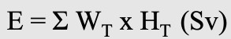
20/11/19
La Dose Efficace è utilizzata per descrivere molto sinteticamente gli effetti delle radiazioni ionizzanti sugli individui e sulla popolazione.
Si misura in Sievert, Sv.
La dose efficace tiene conto anche dei tessuti che sono stati investiti dalla radiazione ed è definita come la sommatoria su tutti gli organi della dose equivalente relativa al singolo organo per il suo fattore di ponderazione Tissutale.
Dose Efficace=Sommatoria dose equivalente X fattore di ponderazione tessutale

20/11/19
Effetti delle Radiazioni Ionizzanti
I danni prodotti sull'Uomo si distinguono in

1)Danni Somatici Deterministici 2)Danni Somatici Stocastici 3)Danni Genetici Stocastici

Danni Somatici:si manifestano nell'individuo irraggiato

Danni Genetici: si manifestano sulla progenie dell'individuo irraggiato

20/11/19
Danni Somatici Deterministici
La frequenza e la gravità variano con la dose, si può individuare un valore di dose soglia.
Compaiono al superamento di una dose soglia caratteristico di ogni effetto;
Il superamento di detto valore comporta l'insorgenza dell'effetto in tutti gli irradiati;il valore della dose-soglia è anche in funzione della distribuzione temporale della dose;
La gravità delle manifestazioni cliniche aumenta con l'aumentare della dose.

20/11/19
Danni Somatici Stocastici
(Probabilità d'accadimento, non la gravità, è in funzione della dose; è cautelativamente esclusa l'esistenza di una dose-soglia)
- non richiedono il superamento di un valore soglia-di dose per la loro
comparsa(ipotesi cautelativa);
- sono a carattere probabilistico;
- sono distribuiti casualmente;
- sono dimostrati dalla sperimentazione radiobiologica e dall'evidenza epidemiologica;
- la frequenza di comparsa è maggiore sé le dosi sono elevate;
- si manifestano dopo anni,talora decenni,dall'irradiazione;
- non mostrano gradualità di manifestazione con la dose ricevuta,quale che sia la dose;
- non sono distinguibili dai tumori indotti da altri cancerogeni.
Qualora il danno da radiazioni si produca in una cellula germinale, capace di trasmettere informazione genetica alle generazioni successive,gli EFFETTI STOCASTICI che né derivano, espressi nella progenie dell'individuo irradiato,sono detti EREDITARI.

20/11/19
DANNI SOMATICI

STOCASTICI (Probabilistici): LEUCEMIE,TUMORI SOLIDI

NON STOCASTICI (Deterministici) : Lesioni della cute e degli annessi cutanei,Infertilità permanente o temporanea, Aborto,Malformazioni fetali,Cataratta,Congiuntivite,Sindrome Acuta da Radiazioni,Anemia,Ipotiroidismo,Fibrosi polmonare,renale ecc.

GENETICI STOCASTICI I e II Generazione : Mutazioni Geniche, Aberrazioni Cromosomiche
Riassumendo…

20/11/19
Sindrome Acuta da Radiazioni
Si manifesta per esposizione esterna di breve durata (Irradiazione Acuta) a sorgenti di raggi X ,Gamma o di altre radiazioni penetranti che interessano il più uniformemente possibile volumi ben definiti di tessuti ovvero l'intero organismo (Esposizione Totale) ,con dosi superiori a 1 Gy (100 rad) di fotoni.

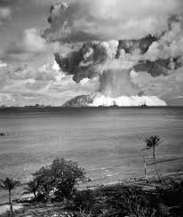
20/11/19
Sindrome Acuta da Radiazioni
La sindrome Acuta da Radiazioni interviene solo per esposizione acuta a forti dosi di radiazioni che investono il corpo intero o gran parte di esso.
In campo medico essa può determinarsi solo in casi rari . Nella vita civile si può avere in incidenti come quelli delle centrali nucleari di cui siamo stati anche recentemente tutti testimoni (Chernobyl e Fukushima).

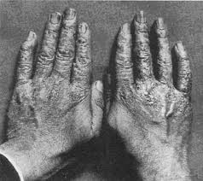
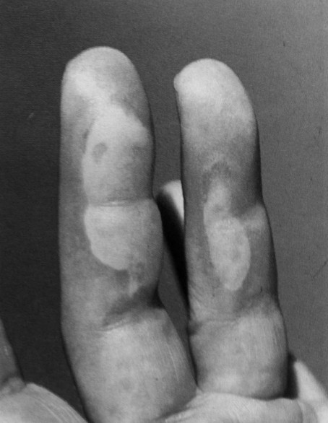
20/11/19

Radioepidermite essudativa del 3° e 4° dito al 21° giorno da irradiazione accidentale per errata manipolazione di una sorgente di cobalto 60 (dose locale da 40 a 60 Gy)

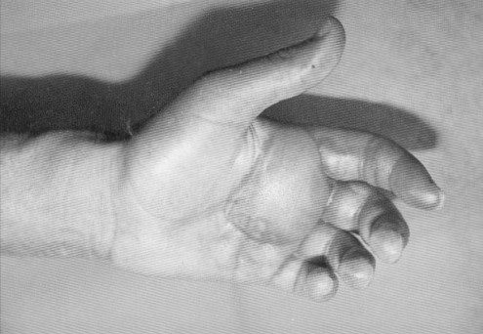
20/11/19

Flittena da radioepidermite essudativa: si noti il carattere translucido dovuto al tipo di sierosità.

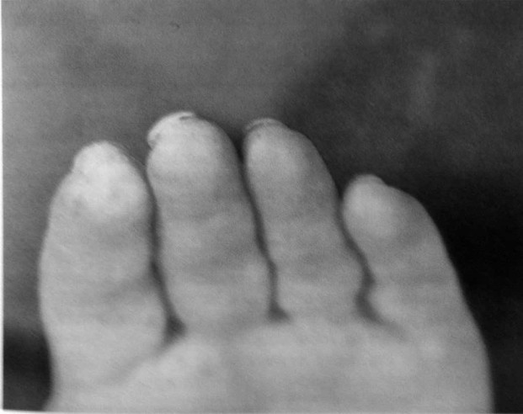
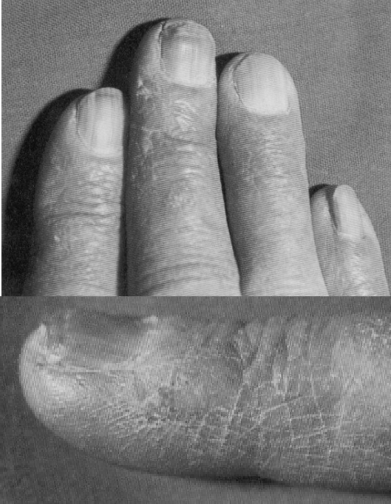
20/11/19

RADIODERMITE CRONICA PROFESSIONALE

scleroatrofia

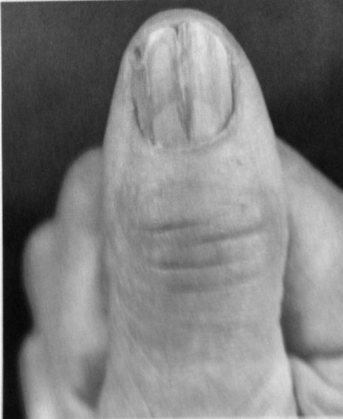
20/11/19

DANNI CRONICI DA RADIAZIONI ALLE UNGHIE
Onicopatia

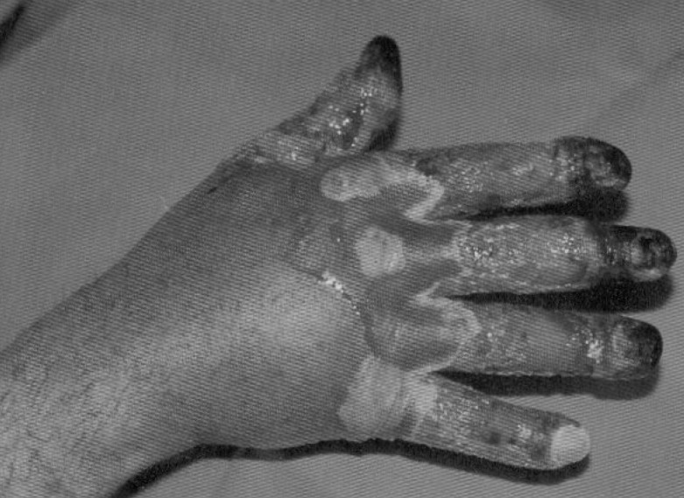
20/11/19

Manifestazioni necrotiche al 20° giorno dall’esposizione accidentale ad una sorgente di cobalto 60 da 3700 Ci

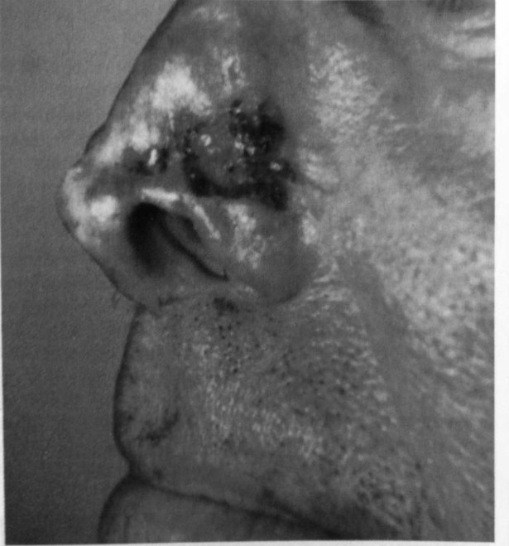
20/11/19
EPITELIOMA SU RADIODERMITE CRONICA

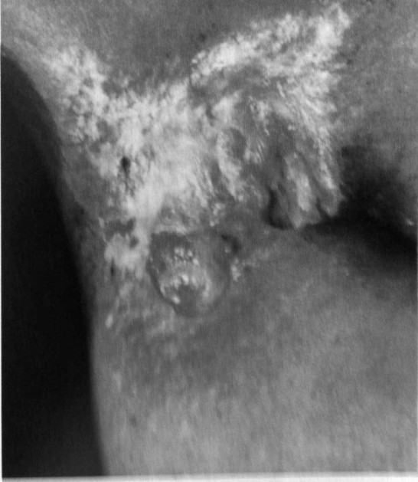
20/11/19

EPITELIOMA SPINOCELLULARE SU RADIODERMITE CRONICA POST MASTECTOMIA

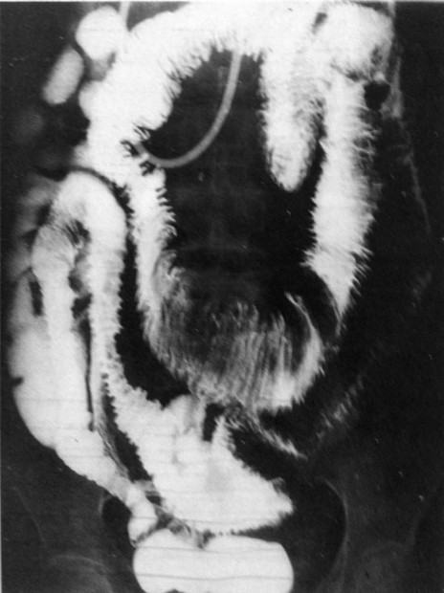
20/11/19

DANNI INTESTINALI DA RADIAZIONI
ASPETTO A PILA DI PIATTI DEL DISEGNO DELLE PLICHE PER EDEMA E ANSE DISTANZIATE CON DIFETTI DI RIEMPIMENTO E STENOSI

20/11/19
Fattori di Radioprotezione
Tempo: Un contatto limitato nel tempo con la sorgente radioattiva costituisce un semplice sistema di riduzione del rischio.

Distanza: L'intensità di un campo di radiazioni diminuisce allontanandosi dalla sorgente.

Schermatura: Quando non è possibile per necessità operative diminuire il tempo o aumentare la distanza si ricorre alla schermatura ovvero si interpone tra l'operatore e la sorgente una barriera.

20/11/19
Finalità di un sistema di radioprotezione
- Prevenire l'insorgenza di effetti deterministici;
- Mantenere ad un livello accettabile l'insorgenza di effetti stocastici;
- Ridurre la mancanza di equità che potrebbe derivare da un conflitto di interesse tra gli individui esposti e la società nel suo insieme.

Il conseguimento di tali obiettivi è demandato all'organizzazione della radioprotezione:
Sorveglianza Fisica assicurata dall'Esperto Qualificato Sorveglianza Medica assicurata dal Medico Competente o Autorizzato.


20/11/19
Le disposizioni legislative in Italia hanno preso origine dalle raccomandazioni ICRP e dalle direttive
Europee.
Radioprotezione
Ruolo fondamentale nella formulazione dei principi di radioprotezione viene svolta da ICRP

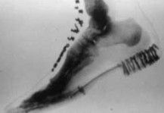
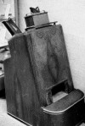
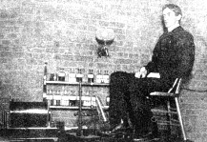
20/11/19
Evoluzione storica della Radioprotezione
1985 Scoperta dei Raggi X (Roentgen) e della radiattività naturale (Becquerel) 1897 Comparsa delle prime lesioni da radiazioni ionizzanti
Anni venti : definizione di dose di tolleranza per i lavoratori (50 R/anno)

1935 | Promulgazione del testo unico delle leggi sanitarie : viene disciplinato
 | l’esercizio della radiologia
1956 | L’ICRP definisce la Dose Massima Ammissibile al corpo intero per i  lavoratori (5 rem/anno) e per gli individui della popolazione (0,5 rem/anno) e
 | la dose genetica per la popolazione nel suo insieme (5 rem/30 anni) e
 | promulga la lotta ad ogni rischio indebito.
1964 | L’Italia ha la sua prima legge di Radioprotezione (il DPR 185)
1995 | L’Italia ha una nuova legge di radioprotezione (D.Lgs 230)













20/11/19
LIMITAZIONE

DELLE DOSI
OTTIMIZZAZIONE
GIUSTIFICAZIONE
i tipi di attività che comportano esposizione alle radiazioni ionizzanti debbono essere preventivamente giustificati e periodicamente riconsiderati alla luce dei benefici che da essi derivano


20/11/19
LIMITAZIONE

DELLE DOSI
OTTIMIZZAZIONE
GIUSTIFICAZIONE
le esposizioni alle radiazioni ionizzanti debbono essere mantenute al livello più basso ragionevolmente ottenibile, tenuto conto dei fattori economici e sociali















20/11/19
LIMITAZIONE

DELLE DOSI
OTTIMIZZAZIONE
GIUSTIFICAZIONE
la somma delle dosi ricevute e impegnate non deve superare i limiti prescritti, in accordo con le disposizioni normative e dei relativi provvedimenti applicativi.


20/11/19
- nessuna attività umana che comporti esposizione alle radiazioni ionizzanti deve essere accolta a meno che la sua introduzione produca un beneficio certo e dimostrabile agli individui esposti o alla società (principio di giustificazione);

- ogni esposizione alle radiazioni ionizzanti deve essere tenuta bassa quanto più ragionevolmente ottenibile (ALARA), tenendo conto di considerazioni economiche e sociali (principio di ottimizzazione);

- la dose ai singoli individui (con esclusione relativa delle esposizioni mediche ) non deve superare determinati limiti verificati come sicuri, nel senso che i rischi indotti siano minimi e paragonabili a quelli associati ad altre attività lavorative non particolarmente rischiose (principio di limitazione delle dosi individuali).


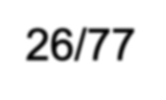


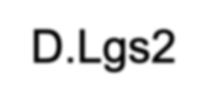


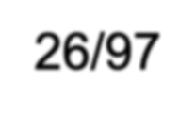

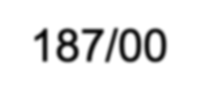
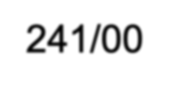












ALARA
L’obiettivo di questo principio è il raggiungimento del miglior compromesso tra il cosiddetto “rischio residuale”, quello che cioè può rimanere dopo l’adozione di una procedura di radioprotezione, ed i criteri economici e sociali.
ALARA
Obbligo di legge sia a livello comunitario che nazionale
ICRP ICRP D.Lgs2
26/77 60/90 30/95
Euratom
26/97
D.Lgs
187/00
20/11/19
D.Lgs 241/00

20/11/19
Radioprotezione: Normativa Italiana
D. Lgs. del Governo 17 marzo 1995 n° 230
poi integrato e modificato:
- dal D. Lgs. 26 maggio 2000 n. 187
- dal D. Lgs. 26 maggio 2000 n. 241
- dal D. Lgs. 9 maggio 2001 n. 257

"Attuazione delle direttive 89/618/Euratom, 90/641/Euratom, 92/3/Euratom e 96/29/Euratom in materia di radiazioni ionizzanti.”

In particolare art.7 comma 1 e allegato IV del D.Lgs.n.187/00 prevedono la formazione in radioprotezione in tutti i corsi di laurea in medicina e chirurgia e odontoiatria e nelle scuole di specializzazione che possono comportare attività specialistiche (radiodiagnostica, radioterapia, medicina nucleare) o complementari (ortopedia, chirurgia, ecc.) con radiazioni ionizzanti

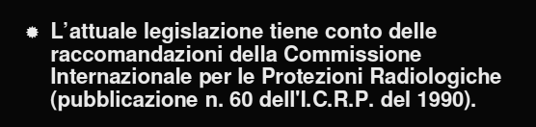
20/11/19
D. Lgs. 187/2000
Attuazione della direttiva 97/43/ EURATOM in materia di protezione sanitaria delle persone contro i
pericoli delle radiazioni ionizzanti connesse ad esposizioni mediche.

20/11/19
Esposizioni Mediche: art. 1, D. Lgs. 187/00
Il D.Lgs. definisce i principi generali della radioprotezione nelle esposizioni mediche di:
- persone che volontariamente assistono pazienti
- persone che si sottopongono a screening sanitario
- persone sane o pazienti che partecipano volontariamente a ricerche mediche in campo diagnostico o terapeutico
- persone nell'ambito di procedure medico-legali

20/11/19
Principio Giustificazione: art. 3, D. Lgs. 187/00
Tutte le esposizioni mediche individuali devono essere giustificate preliminarmente mediante la valutazione (commi 2, 4, 5) di:
- Le caratteristiche della persona interessata
- Gli obiettivi specifici dell’esposizione
- L’inesistenza di tecniche alternative per gli stessi obiettivi
- I vantaggi derivanti dall’esposizione
- Il danno provocato alla persona
- I benefici e rischi alla collettività

20/11/19
E’ vietata l’esposizione non giustificata!
Principio Giustificazione: (D. Lgs. 187/00)
Coinvolge:
- il medico prescrivente e il medico specialista, che devono avvalersi delle informazioni acquisite e assicurarsi di non essere in grado di procurarsi precedenti informazioni diagnostiche o documentazione medica pertinenti alla prevista esposizione (art. 3, comma 5)
Inoltre
- il medico specialista è responsabile delle esposizioni e della scelta di una metodologia, anche alternativa (art. 5, commi 1 e 2)

20/11/19
Per la terapia:
- volumi bersaglio: programmazione individuale dell’esposizione
- volumi e tessuti non bersaglio: le dosi devono essere le più basse ragionevolmente ottenibili con il fine radioterapeutico perseguito con l’esposizione (comma 2)
Principio Ottimizzazione: art. 4, D. Lgs. 187/00
Per la diagnostica:
- tutte le dosi devono essere mantenute al livello più basso ragionevolmente ottenibile (ALARA) e compatibile con il raggiungimento della informazione diagnostica richiesta, tenendo conto di fattori economici e sociali (comma 1)

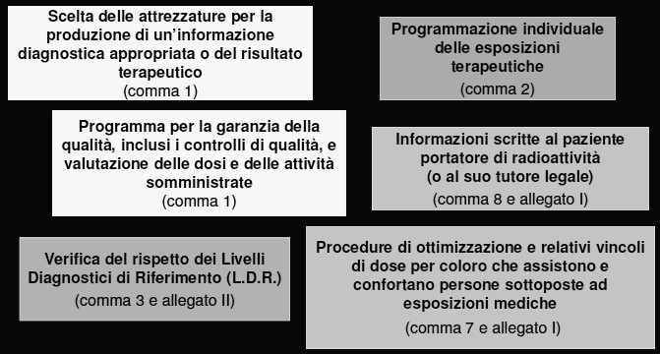
20/11/19
Principio Ottimizzazione: art. 4, D. Lgs. 187/00

20/11/19
- Nel caso in cui che le verifiche superino i valori indicati senza giustificazione clinica, è obbligatoria l’adozione.
Livelli Diagnostici di Riferimento (art. 4, comma 3 e allegato II, D. Lgs. 187/00)
- Gli LDR, la cui applicazione va verificata ogni due anni, vanno intesi come un riferimento per l’ottimizzazione, ma possono essere superati per necessità clinica.

20/11/19
Attrezzature (art. 8, D. Lgs. 187/00)
Devono essere:
- intrapresi adeguati programmi di garanzia della qualità, compreso il controllo di qualità, nonché di valutazione della dose o dell’attività somministrata ai pazienti
- eseguite prove di accettazione prima dell'entrata in uso delle attrezzature radiologiche
- effettuate prove di funzionamento sia a intervalli regolari che dopo ogni intervento rilevante di manutenzione
- predisposti protocolli di esecuzione delle prove da parte del responsabile dell'impianto radiologico (RIR), al fine di esprimere il proprio giudizio di idoneità

20/11/19
Protezione durante gravidanza e allattamento (art. 10, D. Lgs. 187/00)
- ACCURATA ANAMNESI, da parte del prescrivente e dello specialista, allo scopo di sapere se la donna è in stato di gravidanza o se allatta al seno (comma 1).
- VALUTAZIONE DELLA DOSE ALL’UTERO: se la dose è superiore a 1 mSv, si deve porre particolare attenzione alla giustificazione, alla necessità o all’urgenza e considerare la possibilità di procrastinare l’indagine o il trattamento (comma 2).
- SOSPENSIONE TEMPORANEA O DEFINITIVA DELL’ALLATTAMENTO, se necessario (comma 3).

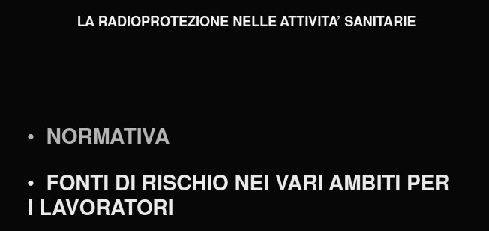
20/11/19

20/11/19
- I datori di lavoro, i dirigenti e i preposti devono attuare le cautele di protezione e sicurezza previste per legge
- I datori di lavoro, prima dell'inizio dell'attività debbono acquisire da un esperto qualificato una relazione scritta contenente le valutazioni e le indicazioni di radioprotezione inerenti alle attività
stesse
Art. 61, D. Lgs 230/1995

20/11/19
- 15 mSv per il cristallino
- 50 mSv per la pelle (tale limite si applica alla dose media, su qualsiasi superficie di 1 cm2, indipendentemente dalla superficie esposta)
Devono, altresì, essere rispettati, in un anno solare, i seguenti limiti:
Limiti di Dose per le persone del pubblico

Il limite di dose efficace e' stabilito in 1 mSv per anno solare.

20/11/19
I lavoratori esposti, a loro volta, sono classificati in
categoria A e categoria B.
I lavoratori che non sono suscettibili di una esposizione alle radiazioni ionizzanti superiore a detti limiti sono da classificarsi lavoratori non esposti.
Criteri di Classificazione dei lavoratori Lavoratore esposto: chiunque sia suscettibile, durante l’attività lavorativa, di una esposizione alle
radiazioni ionizzanti superiore a uno qualsiasi dei
limiti fissati per le persone del pubblico.

20/11/19
Lavoratori Esposti di Categoria A e B
Sono classificati in categoria A i lavoratori esposti che, a seguito delle valutazioni effettuate dall'esperto qualificato, sulla base delle indicazioni fornite dal datore di lavoro, sono suscettibili di un'esposizione superiore, in un anno solare, ad uno dei seguenti valori:
- 6 mSv per quanto riguarda la dose efficace;
- i tre decimi di uno qualsiasi dei seguenti limiti di dose equivalente:
- 150 mSv per il cristallino;
- 500 mSv per la pelle (tale limite si applica alla dose media, su qualsiasi superficie di 1 cm2, indipendentemente dalla superficie esposta);
- 500 mSv per mani, avambracci, piedi, caviglie.
Sono classificati in categoria B i lavoratori esposti non classificati in categoria A

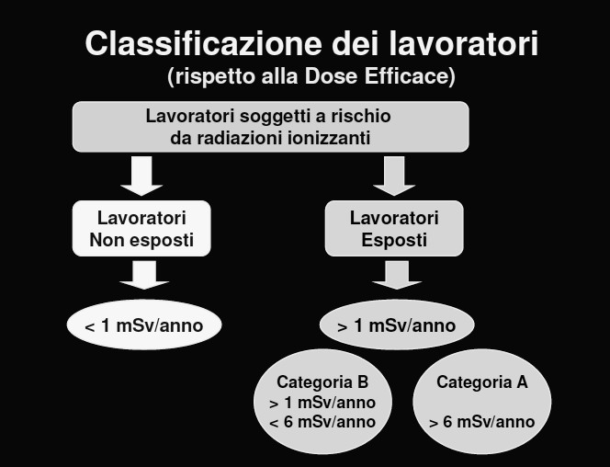
20/11/19

20/11/19
Limiti di Dose per Lavoratori Esposti
- Il limite di dose efficace e' stabilito in 20 mSv per anno solare.
- Devono, altresì, essere rispettati, in un anno solare, i seguenti limiti:
- 150 mSv per il cristallino;
- 500 mSv per la pelle (tale limite si applica alla dose media, su qualsiasi superficie di 1 cm2, indipendentemente dalla superficie esposta);
- 500 mSv per mani, avambracci, piedi, caviglie
- Le donne gestanti non possono svolgere attività in zone classificate o, comunque, attività che potrebbero esporre il nascituro ad una dose che ecceda 1 mSv durante il periodo di gravidanza (art. 8, comma 1, D. L.vo 151/2001).
- Le donne che allattano non devono essere adibite ad attività comportanti un rischio di contaminazione ( art. 8, comma 3, D. L.vo 151/2001).

20/11/19
Sorveglianza Medica
- Il datore di lavoro deve provvedere a che i lavoratori esposti, prima di essere destinati ad attività che li espongono alle radiazioni ionizzanti, siano sottoposti a visita medica a cura del medico addetto alla sorveglianza medica.
- Il datore di lavoro deve provvedere a che i lavoratori esposti siano sottoposti, a cura del medico addetto alla sorveglianza medica, a visita medica periodica secondo le frequenze previste per ciascuna categoria:
- categoria A: almeno ogni sei mesi
- categoria B: almeno una volta all’anno

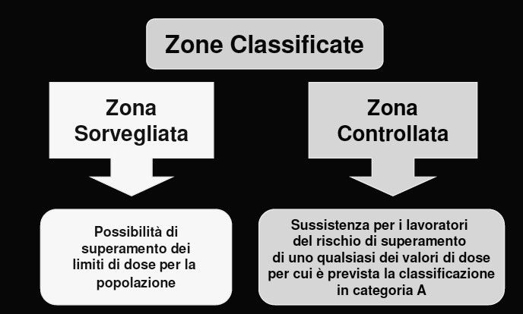
20/11/19
Classificazione delle Aree

20/11/19
Obblighi del datore di Lavoro, dei Dirigenti e dei Preposti
- segnalazioni e regolamentazione degli accessi alle zone classificate
- classificazione dei lavoratori
- predisposizione delle norme di protezione e sicurezza e verifica della loro presenza e consultabilità
- dosimetria personale
- formazione e informazione
- verifica del rispetto delle norme
- identificazione delle sorgenti di radiazione
- informazione dei lavoratori sui risultati della sorveglianza dosimetrica

20/11/19
Obblighi del Lavoratore (art. 68, D. Lgs. 230/95)
- osservare le disposizioni impartite dal Datore di Lavoro o dai suoi
incaricati, ai fini della protezione individuale e collettiva e della sicurezza, a seconda delle mansioni alle quali sono addetti
- usare secondo le specifiche istruzioni i dispositivi di sicurezza, i mezzi di protezione e di sorveglianza dosimetrica predisposti o forniti dal Datore di Lavoro
- segnalare immediatamente al Datore di Lavoro, al dirigente o al preposto, le deficienze dei dispositivi e dei mezzi di sicurezza, di protezione e di sorveglianza dosimetrica, nonché le altre eventuali condizioni di pericolo di cui vengano a conoscenza
- non rimuovere né modificare, senza averne ottenuta l'autorizzazione, i dispositivi e gli altri mezzi di sicurezza, di segnalazione, di protezione e di misurazione

